Exercício

|  |  |
| --- | --- |
| Enunciado | Imagem |
| Construa um fluxograma que receba o nome, ano de nascimento e o ano atual da pessoa, mostre:   1. A idade dessa pessoa em anos 2. A idade dessa pessoa em meses 3. A idade dessa pessoa em dias 4. A idade dessa pessoa em semana | http://wwweducacionalcombr1.cdn.educacional.com.br/escolas/arquivos/54790002/publicacao/595936/7925.jpg |

Algoritmo

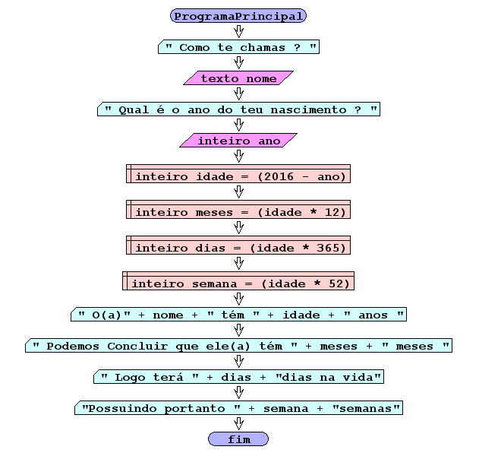

I/O

|  |  |
| --- | --- |
| Rui  2000 | 16 anos  192 meses |
|  | 5840 dias |
|  | 832 semanas |

Código java

|  |
| --- |
| import java.util.Scanner;  /**  *  * @author Julay-PC  */  public class exerc19 {  public static void main(String[] args) {  Scanner ler = new Scanner(System.in);  String nome;  int ano, idade, meses, dias, semana;  System.out.println("Como te chamas ? ");  nome = ler.nextLine();  System.out.println(" Qual é o ano do teu nascimento ? ");  ano = ler.nextInt();  idade = (2016 - ano);  meses = (idade * 12);  dias = (idade * 365);  semana = (idade * 52);  System.out.println(" O(a)" + nome + " tém " + idade + " anos ");  System.out.println("Podemos concluir que ele(a) tém " + meses + " meses ");  System.out.println(" Logo terá " + dias + "dias na vida ");  System.out.println(" Possuindo portanto " + semana + "semanas ");  }  } |